联想智慧班牌
K系列解决方案
白皮书


2018年6月

目 录
第1章 建设背景 1
1.1 政策背景 1
1.2 班牌的演变 1
1.3 建设愿景 5
第2章 系统介绍 7
2.1 研发初衷 7
2.2 联想云班牌简介 7
第3章 硬件系统 8
3.1 系统概述 8
3.2 硬件特点 8
3.3 联想云班牌系统应用 9
3.3.1 联想云班牌首页 9
3.3.2 班级 10
3.3.3 课程 12
3.3.4 风采 14
3.3.5 新闻 15
3.3.6 活动 15
3.3.7 个人 16
3.3.8 选课报名 17
3.3.9 多元化主题 18
3.4 云看板系统应用 20
3.4.1 云看板首页 20
3.4.2 教师 20
3.4.3 视频 21
3.4.4 教师考勤 22
3.4.5 教学楼 22
3.4.6 教师风采 23
3.4.7 学生风采 24
3.4.8 校园 25
3.4.9 新闻 25
3.4.10 活动 26
第4章 智慧班牌云平台 27
4.1 基础数据库 27
4.1.1 基础数据管理 27
4.1.2 身份认证管理 28
4.2 信息发布 29
4.2.1 教师通知 29
4.2.2 班级通知 29
4.2.3 风采 29
4.2.4 新闻 29
4.2.5 活动 29
4.3 考勤到课管理 30
4.3.1 考勤规则 30
4.3.2 刷卡考勤 30
4.3.3 考勤统计 30
4.3.4 到课管理 30
4.4 选课走班 30
4.4.1 课程库 30
4.4.2 调配教室 31
4.4.3 选课设置 31
4.4.4 教室课程表 31
4.4.5 走班管理 32
4.5 资源管理 32
4.5.1 上传资源 32
4.5.2 资源共享 32
4.6 翻转课堂 33
4.6.1 课堂要点 33
4.6.2 课堂签到 33
4.6.3 翻转课件 33
4.6.4 课堂反馈 33
4.6.5 作业布置 34

建设背景
- 政策背景
2010年党中央国务院颁布了《国家中长期教育改革和发展规划纲要（2010-2020年）》，指出“信息技术对教育发展具有革命性影响，必须给予高度重视”，明确要求“加快信息化建设进程”，并用单独一章对教育信息化工作进行了整体部署，将教育信息化的战略地位提到了前所未有的高度，使教育信息化进入了一个崭新的发展阶段。
2012年教育部发布《教育信息化十年发展规划（2011-2020年）》，对十年的教育信息化工作进行整体设计、全面部署，明确教育信息化的重点工作是推动“三通两平台”建设，“宽带网络校校通、优质资源班班通、网络学习空间人人通”，建设教育资源公共服务平台和教育管理公共服务平台。通过制定和实施《规划》，建设覆盖城乡各级各类学校的教育信息化体系，促进优质教育资源普及共享，推进信息技术与教育教学深度融合，实现教育思想、理念、方法和手段的全方位创新，对于提高教育质量、促进教育公平、构建学习型社会和人力资源强国具有重大意义。
智慧校园应用系统能够帮助地方建立科学前沿的智慧教育、平安校园管理系统，提高教育系统的管理模式、智慧教育的普及和教育资源的整合，并为地方提出区域智慧教育平台建设的方案，以供政府和教育部门参考。
- 班牌的演变
班级是师生共同学习的知识乐园,是师生相互交流的情感驿站,是师生一起成长的微型舞台，而班牌是一个班级的标示、象征、班级的窗口，对于班级文化建设具有深远的意义。在全面推进素质教育及新课改实施，教育信息化快速发展的大背景下，学校班牌也在朝着特色化、个性化、内涵化、智能化方向发展。
第一代：传统班牌
一张纸质或木质的班牌上面有班级名称、班徽等粘贴于教室门口用于对外展示班级信息，同时每个班级教室后面也设置黑板报或者墙体宣传等方式来展现班级文化。
缺点：承载内容较少，一旦张贴于教室门口难以再更改。黑板报/墙体宣传每月或每周由相关同学擦除再重新依据不同主题进行设计描绘，导致以往内容不能得到保存，数据无法累积。更重要的是黑板报/墙体宣传等版面有限承载的内容不足，不能完全体现出班级信息以及班级文化建设成果，已跟不上21世纪中国教育信息化建设的浪潮。
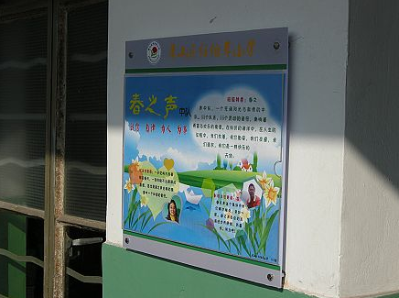
第二代：电子班牌
数码电子框或led显示屏，通常是一块电子屏幕悬挂于教室门口，用于展示班级信息。通过显示屏幕可发布各班级名称信息、教师及各种活动的情况，各种活动的通知及班级先进个人、集体的事迹等,以提高师生的精神文明素质。
缺点：电子班牌是信息发布展示终端，主要是以单向公告讯息为主要方式，展示内容单调很难吸引师生家长的关注，久而久之俨然沦为一种摆设，造成资源浪费。
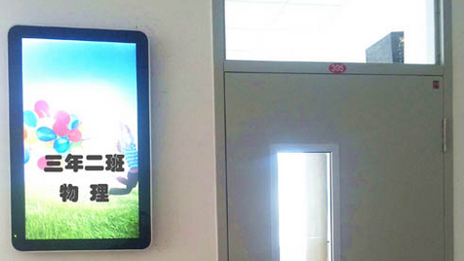
第三代：智慧班牌
智慧班牌是在电子班牌基础上的升级版本，传统的电子班牌更多的是展示功能而智慧班牌更加注重师生沟通交流以及数据的交互。智慧班牌可设置集中分布式管理，自由控制每个终端。学生可以通过智慧班牌参与学校的活动以及课堂信息反馈。老师可通过智慧班牌平台了解到学生的课堂信息反馈数据、智能分析学生成绩和个人情况等把握教学节奏，提高教学效率。同时让家长也可参与到教学中来，家长也可通过智慧班牌平台掌握孩子在校情况。智慧班牌不再是摆设而是学校、老师、学生和家长之间的互动通道。
缺点：很多学校一般采取本地部署，需要投入大量的物力和人力，成本较高，管理维护麻烦，数据安全性能低。数据单一无法集群，得不到好的资源共享平台，造成数据资源封闭。就目前而言智慧班牌功能较少不能完全满足于教学及课改需求，后期修改或添加新的功能时投入成本较大。
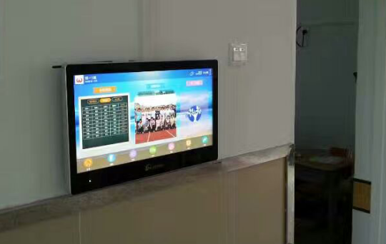
第四代：联想云班牌
联想云班牌是智慧校园建设不断发展的产物，是教育信息化改革的部分体现。它包含以往班牌优点的同时，针对教改需求和学校使用场景的综合考虑融合了教学需求的方方面面，加入了更多的实用功能，让班牌更加灵活丰富。比如：根据教育部新课改要求推出的“选课走班”、根据教学需求推出的“互动课堂”等这一系列功能，本来需要通过单独平台管理实现，而现在只需要通过联想云班牌就可以轻松管理实现。联想云班牌对课前、课中、课后各个环节支撑，全面提高教学质量和实现教育信息化建设，推动教育变革落地。
联想云班牌是以云平台、云服务器为基础，采用区域实施管理，实现大数据、资源共享，有利于学校信息化建设和交流，也更易操作管理、数据更安全可靠，有效降低学校使用成本；平台系统不断优化升级，版本升级云端控制，更贴合学校教育改革需求。
缺点：对教育信息化基础建设要求较高，学校需达到“宽带网络校校通”的基础要求，有一定的教育信息化产愿意品落地条件；对教师及学校的信息化产品素质要求较高，需学校及教师接受新兴事物，乐于运用信息化设备推进教育工作。
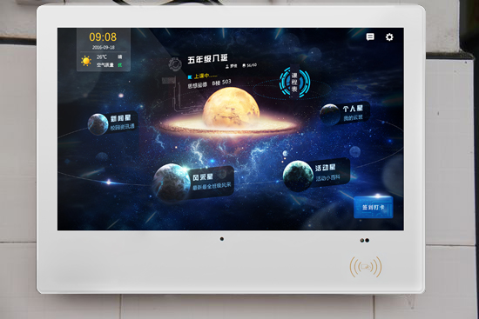
- 建设愿景
- 通过建设联想智慧交互系统，完善智慧校园建设；
- 成为教育部新教学改革“分层教学”“选课走班”的可实现学校；
- 实现校内、班班之间的资源共享，丰富教育资源内容，提升教育权利公平性；
- 实现学校、班级、学生、教师、成绩、考勤等信息展示，丰富学生及班级文化生活，推进班级文化建设，加强学生集体荣誉感，促使学生个人发展，提升教育信息公开性；
- 实现优秀学校、优秀教师、三好学生、活动评选等在线举办、提高学校及班级组织的积极性，增强学生的参与感，提升学校行为公正性
- 实现课堂教学效果及时反馈，促进教育改革，方便老师掌握教学进度，加强教育局对于各学校、学科、班级的教学效果把握。

系统介绍
- 研发初衷
- 全面信息化建设侧重于软件平台，缺少信息化成果输出窗口；
- 前期需要巨大的资金投入，普遍存在硬件、软件的利用率比较低，信息数据不融通，重复建设导致资金浪费；
- 系统不互联互通，各级教育行政部门和学校教职工需要进行长期、复杂的培训和学习；
- IT专业人才缺乏，对后期软硬件的维护工不能支持到位，导致系统得不到及时的优化和升级
- 联想云班牌简介
联想云班牌是教育信息化区域发展进程中，与学校德育深度融合的一个尝试与探索。联想云班牌以班级文化建设为主，主要发挥其在中小学德育方面的积极作用。同时，联想云班牌也是信息技术环境的一个应用载体，其更好的日常辐射、渗透功能，可代替班级黑板报、墙体宣传等，可应用普及科学知识，拓宽学生视野，提高学生管理能力、探究能力和信息素养。
联想云班牌显示班级及教室基础信息、当前日期和时间、以及由传感器采集的实时数据，同时显示当前课堂所处的状态。联想云班牌具有多样性的交互功能，随着教育厅关于义务教育阶段进行课改，走课制的实施，联想云班牌解决了眼下急需的到班考勤统计硬件问题。通过联想云班牌，每个学生还可以刷卡看到各自的课程表，到相应的教室进行刷卡签到上课。联想云班牌以班级为中心，班级层级考勤统计、信息发布、多屏互动等全部实现信息智能化，避免了走课制后，学生流动性强带来的安全漏洞，教师第一时间便能了解到学生的到课情况。同时，老师可以课件、习题、试卷、微课等多类型的教学资源上传至联想智慧教育云平台，学生课后可以通过云平台进行预习和再学习，轻松实现翻转课堂。
联想云班牌是智慧校园环境下的一个很好的应用载体，深入打通智慧校园学生和教师、教师和家长、家长和学生之间的互动，将智慧校园建设落地生根。

硬件系统
- 系统概述
联想智慧交互系统包括硬件终端：联想云班牌、云看板，终端软件：联想云班牌智能终端软件、云看板智能终端软件以及联想智慧教育云平台、联想微信家长端。联想云班牌为市场上最新一代智能班牌终端，基于班级日常需求，围绕班级主体，实现了多样性的功能需求。云看板为智能交互校园展示终端，丰富多彩的展示学校信息化建设成果，实现学校与教师的多维度呈现。
- 硬件特点
- 联想云班牌使用新颖美观的整幅玻璃面板镶嵌，高强度合金边框，防刮防雨防掉色；
- 云看板采用红外多点触摸系统，全金属机身，新款横屏落地设计；
- 配置采用A9架构高性能处理器，品牌主板，21.5、43、65寸等多尺寸标准原装高清触摸屏；
- 设备集成高性能刷卡器，高清摄像头；支持教师、学生考勤，并且可进行图片抓拍，考勤数据实时交互；
- 电容、红外多点触摸系统，便捷查阅操作；数据实时交互，智能终端与后方云平台连接，智能交互、统计、展示。
- 联想云班牌系统应用
- 联想云班牌首页
- 班级概况：展示班级名称、班主任姓名、教师学生人数、正在上课（课程状态、课程内容、教室位置）；
- 日期/天气：展示实时日期、时间、温度、天气（3D特效）、空气质量（实时监测PM2.5等环境质量）；
- 星空模式：主页显示课程表快捷入口，图标动态旋转展示、新闻星、风采星、活动星、个人星快捷入口星球轮闪显示；
- 刷卡考勤：可在考勤设置时间段内刷卡直接考勤；
- 学校通知：可实时显示学校及班级各类通知信息；
- 倒计时：可实时显示自定义（中考、高考、活动、放假等）倒计时信息。
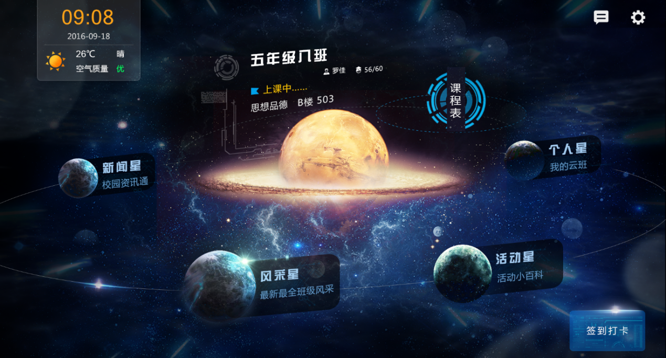
- 班级
- 班级信息：展示班级logo、班级别名等；
- 当前课程：显示正在进行课程状态、课程内容、教室位置；
- 全班考勤：展示全班当天各考勤时间点详细考勤记录；
- 教师信息：显示本班班主任及各科教师信息，可分别显示各科教师对应的头像及姓名，支持自主上传图片，点击头像可查看教师个人介绍，荣誉作品等信息；
- 班级成员：显示本班所有班级成员的信息，包括姓名及图片头像，点击头像可查看学生个人介绍。
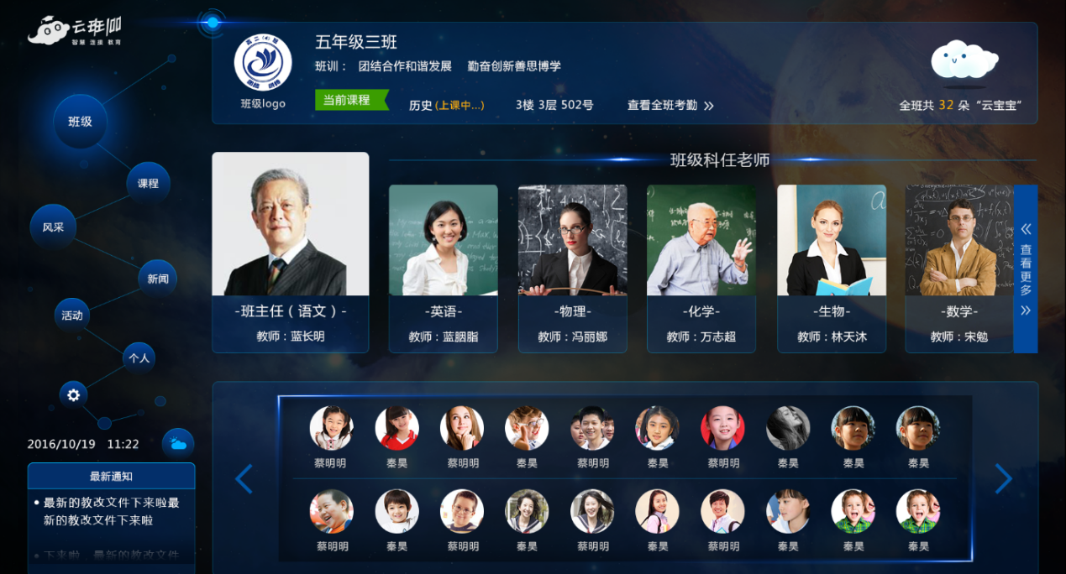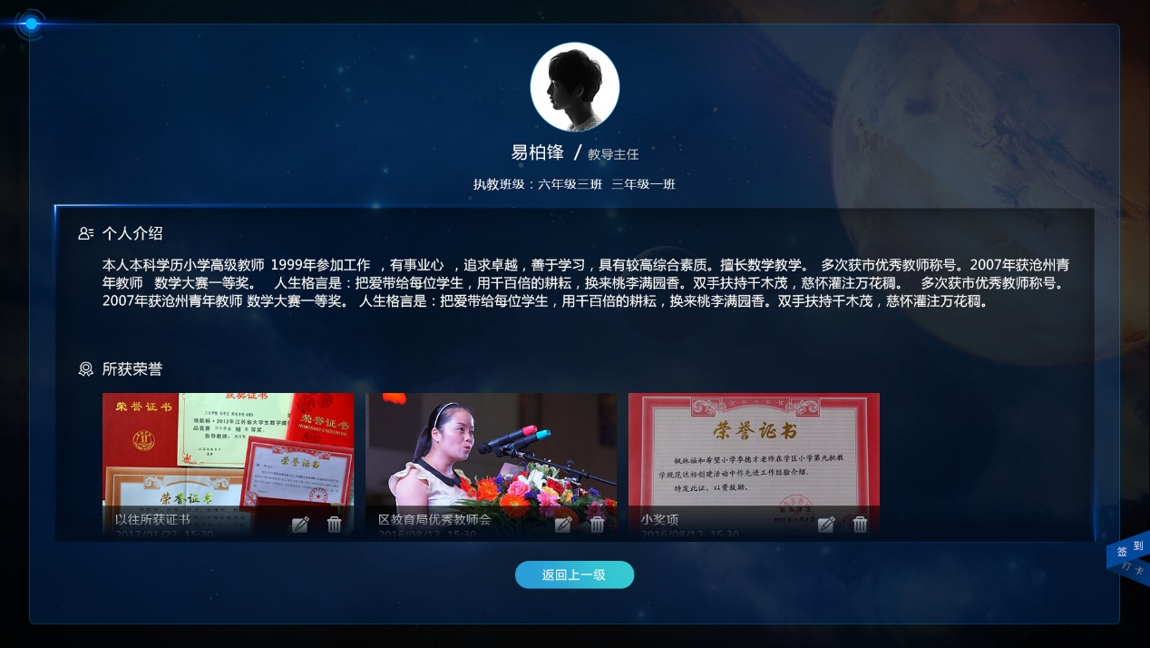
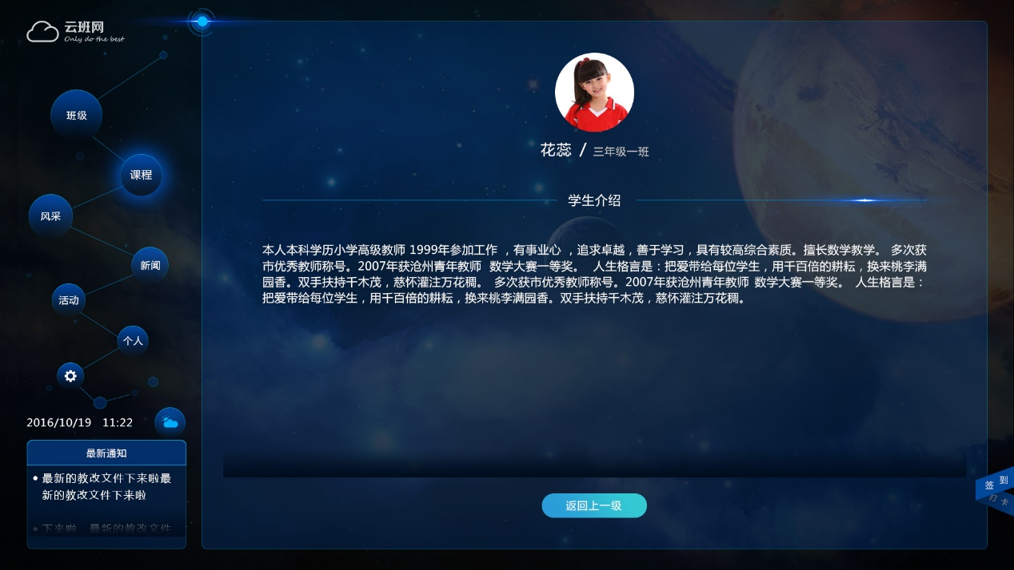
- 课程
- 今日值日：显示当天值日学生信息；
- 轴装课程表：以时间轴的方式显示今日及本周课程表，课程信息显示详细的科目内容、是否选课、所在教室位置等，实时亮色显示当时所在课程信息；
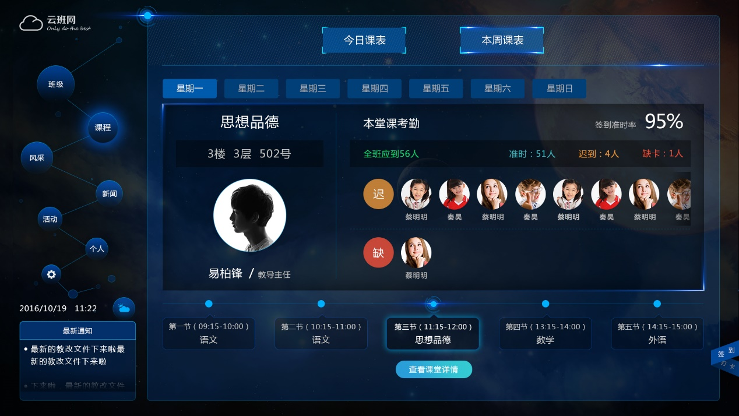
- 课堂详情：课堂寄语展示任课老师对本节课程的重要提示点，本节知识点为任课老师提炼的本节课的知识点内容，方便学生精准明确课堂内容；
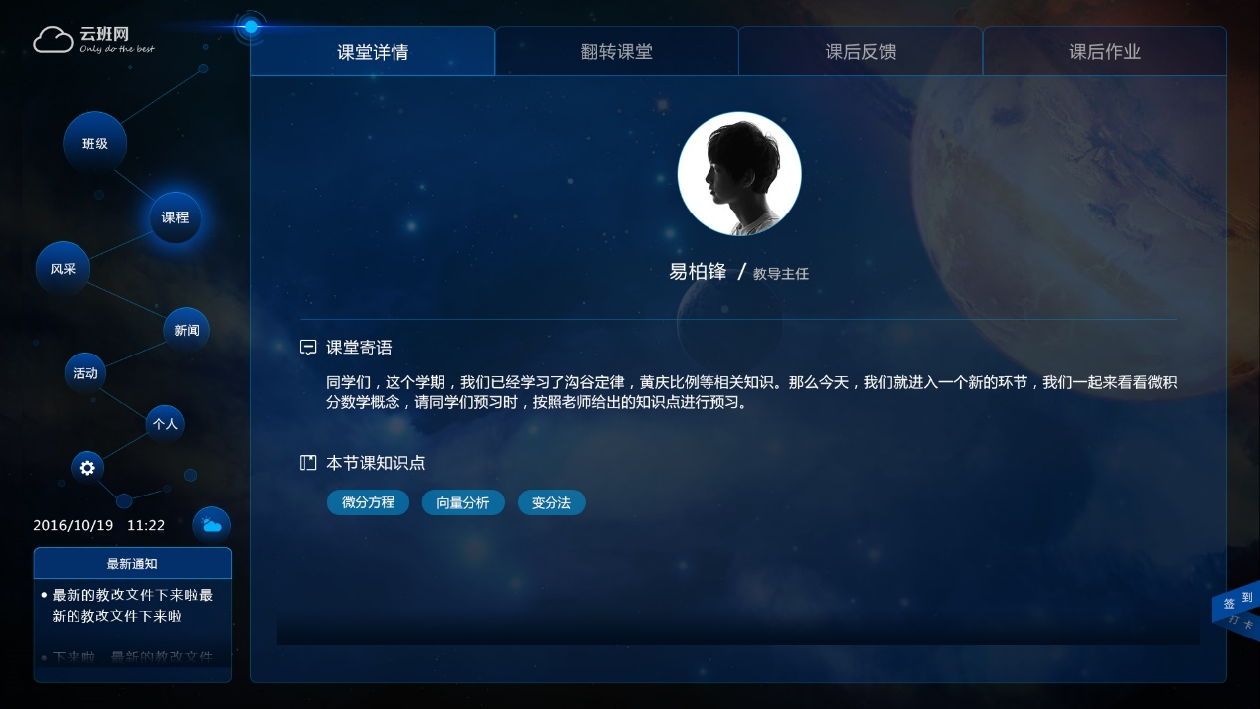
- 课堂签到：可为选课科目进行课堂签到，生成课堂到勤率；
- 翻转课堂:教师可提前把本堂课所需课件上传至系统，实时同步至班牌，学生可直接点击查看展示的课件，实现翻转课堂，课件可以是word、ppt或视频，建立学校自身基于教学及课程的资源库；
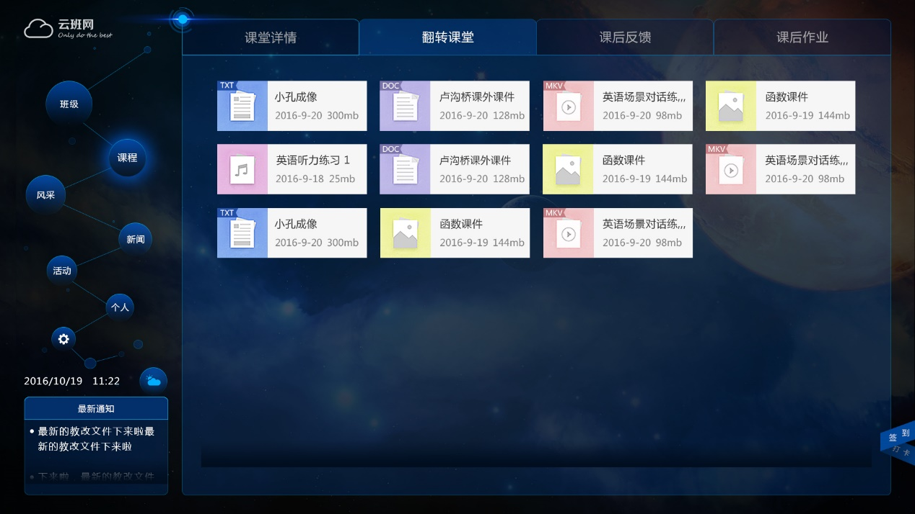
- 课后反馈：学生可在班牌上刷卡反馈课堂效果，方便教师了解学生课堂接收程度，适时调整教学内容，提高教学成果效率；
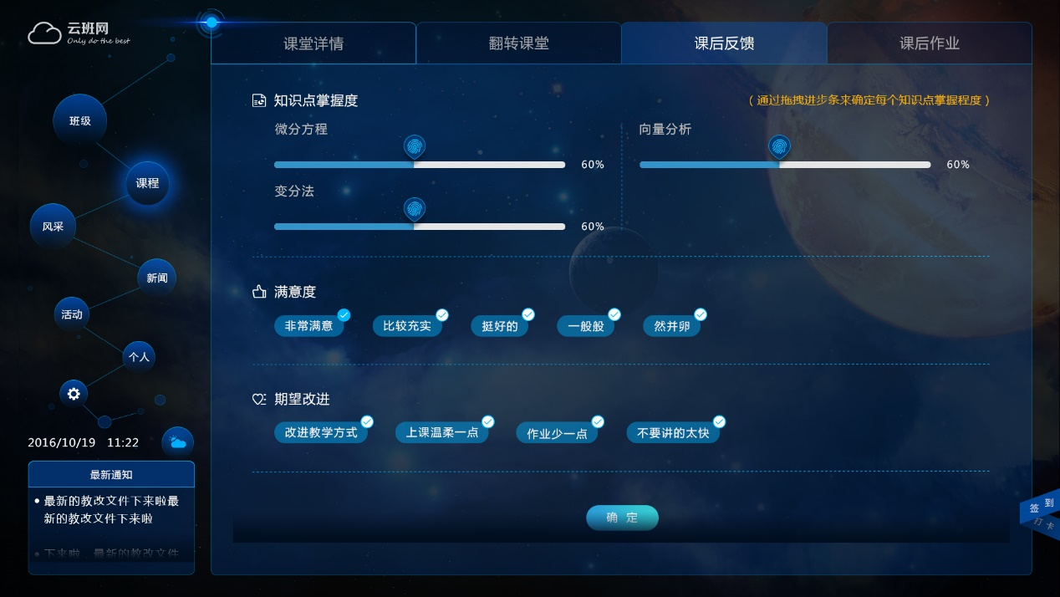
- 课后作业：教师可在系统上对每节课程进行作业布置，作业内容可实时同步至联想云班牌。
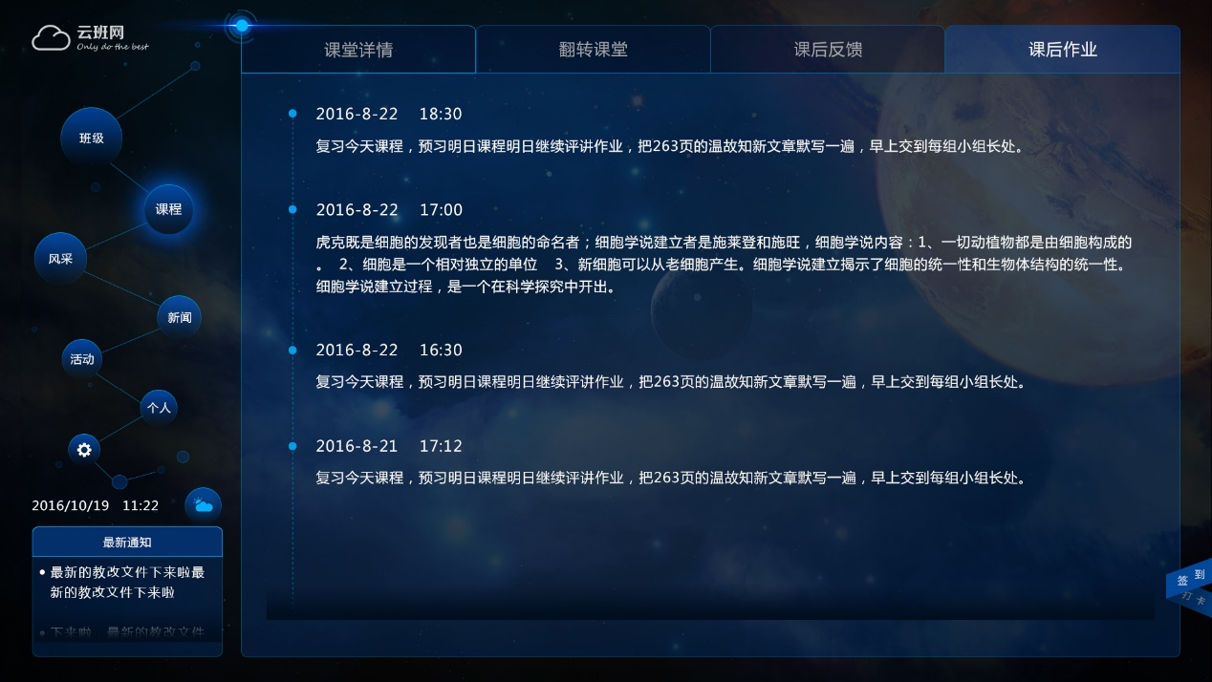
- 风采
- 风采照片：展示班级风采照片，可以点击放大，滑动翻页；
- 班级荣誉：展示班级荣誉图片，包括获奖照片、奖状图片等；
- 学生作品：展示班级学生作品图片，包括优秀作文、优秀画作等；
- 风采视频：展示班级风采视频，包括班级活动视频、班级宣传视频等。
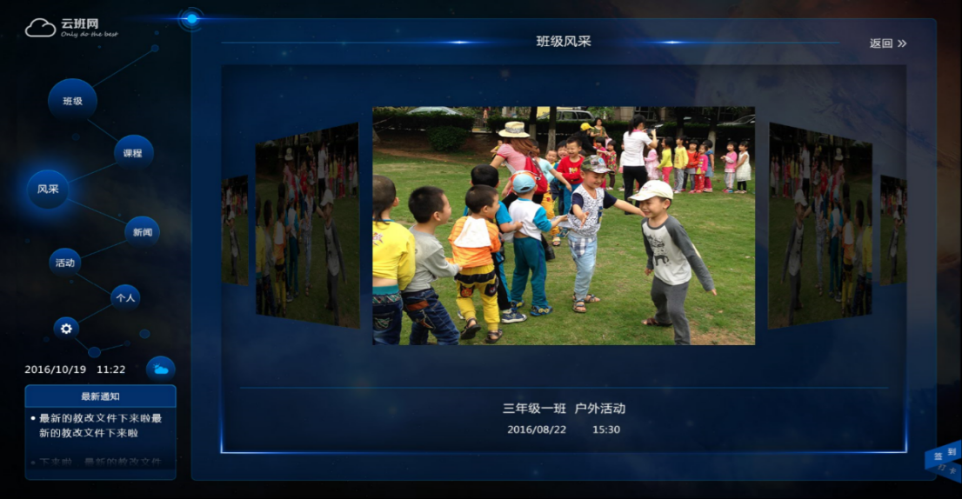
- 新闻
- 学校新闻：实时更新学校最新新闻动态，多方位展示学校重大新闻事件，教师、学生、家长可直接在终端上查看学校新闻信息；
- 班级新闻：显示班级发布的班级新闻内容，支持图文内容。
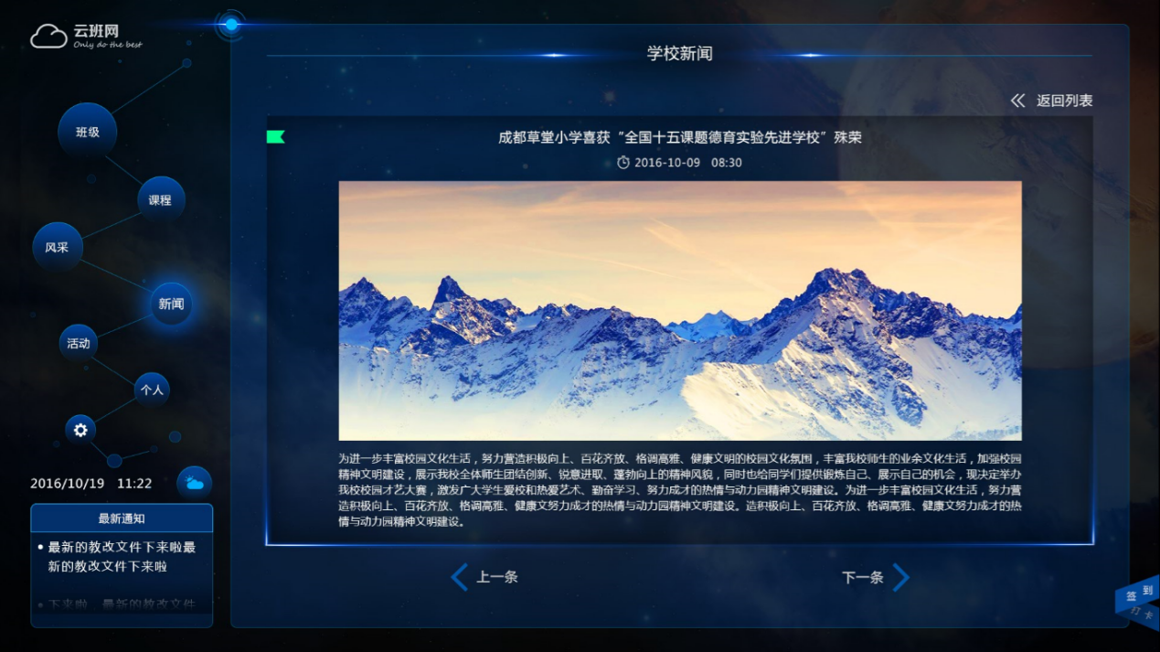
- 活动
- 活动发布：通过平台向教师、家长、学生发布各种校园活动，包括学校活动，班级活动等；
- 评选回复：教师、家长、学生可在线在终端上参与活动，支持点赞和评论回复；
- 展示反馈：数据智能交互，平台实时显示统计结果，教师、家长、学生可随时查看实时结果。
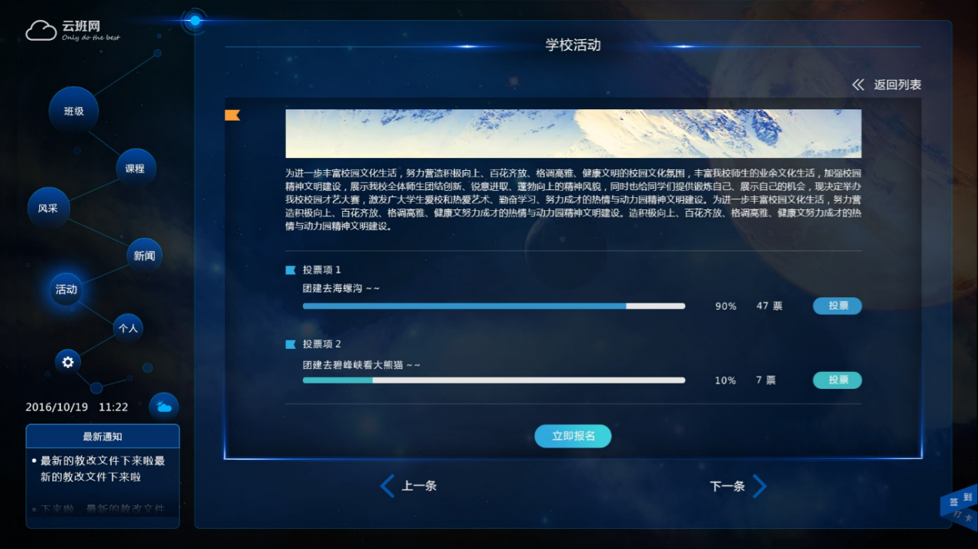
- 个人
- 个人信息：学生刷卡可自动登录系统，在个人模块下显示学生姓名、学号、所在班级以及实时显示的最近一次考勤记录、已报名活动、已报名选课等信息；
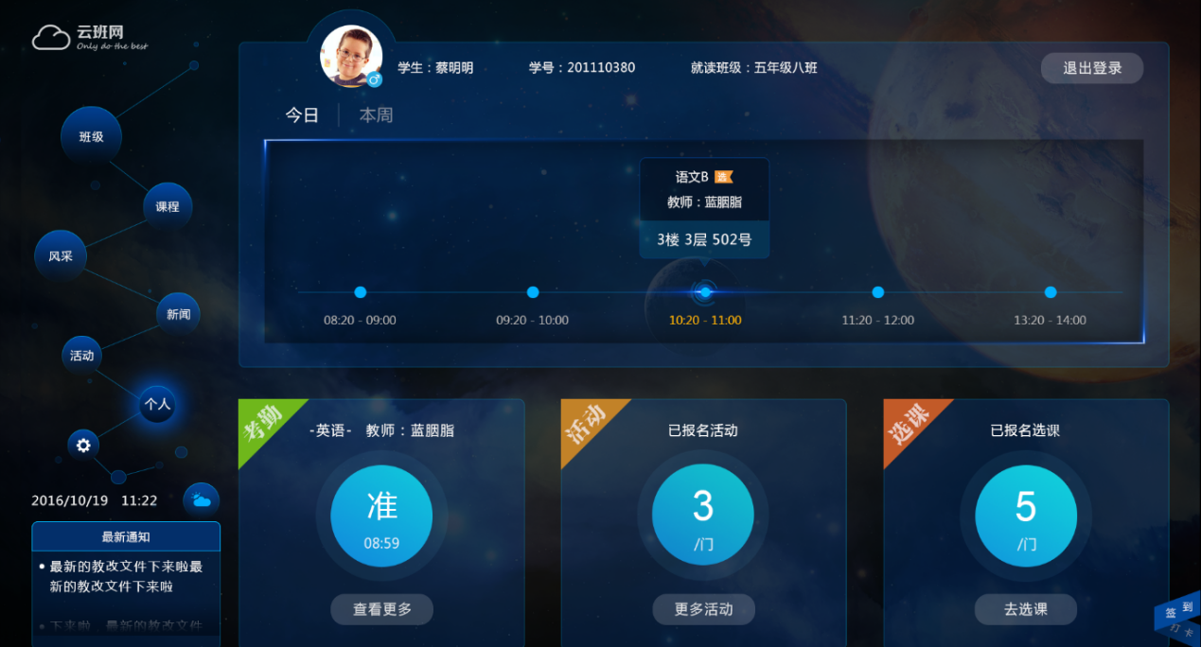
- 个人课程：个人模块下可显示学生个人今日及本周课程表，并可点击查看各科目详细课程内容，包括课堂详情、课堂签到、翻转课件、课后反馈、课后作业，形成学生的学习成长档案；
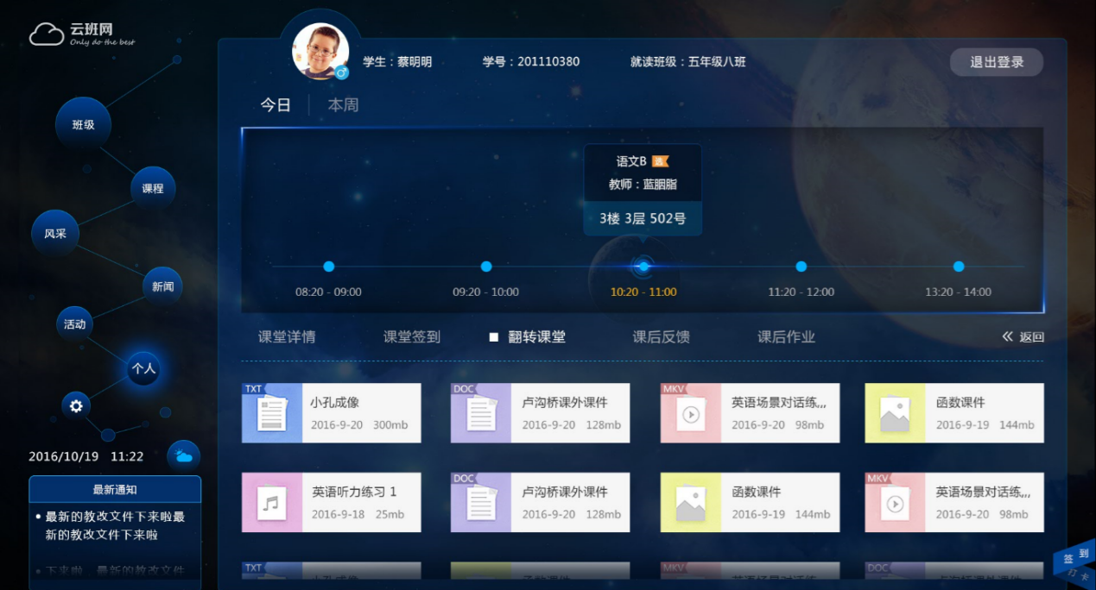
- 考勤：可查看个人详细的课堂签到及考勤记录；
- 活动：可查看学生个人已参加的活动记录及活动情况。
- 选课报名
学生可刷卡登录系统，在个人模块选课报名功能下报名已开放选课报名的课程，选课报名功能下可查看已开放的选课课程、已选报名课程、未开放选课报名的课程等信息
- 多元化主题
多个皮肤主题，随意切换；可根据学校或者班级特色在主题皮肤处更换处，随意切换符合自己班级的主题作为班级特色风采的展示
- 主题一：国学风刚好符合学校书香气息的坏境，更好的突显学校的文化学习气氛。
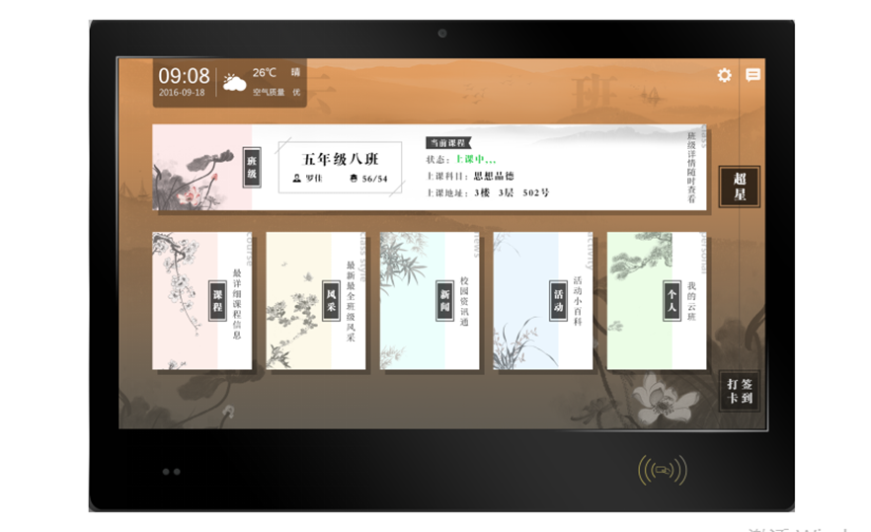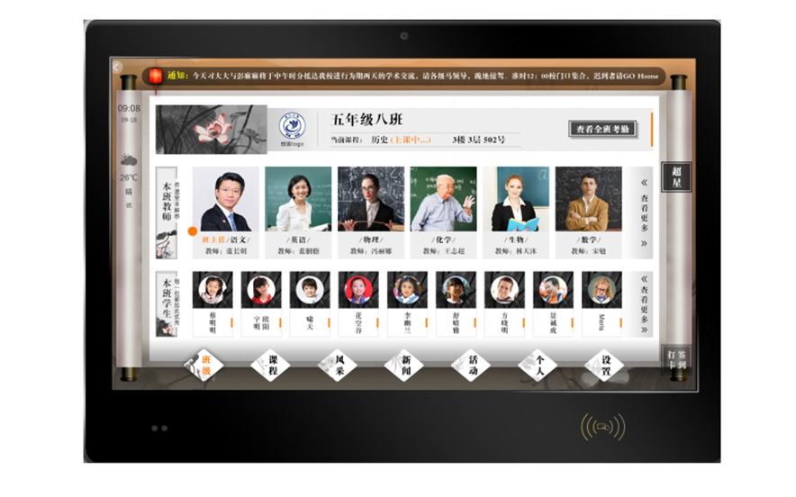
- 主题二：青春风主题主要以色彩鲜明，青春活力为设计理念，突显学生的青春活力气息。
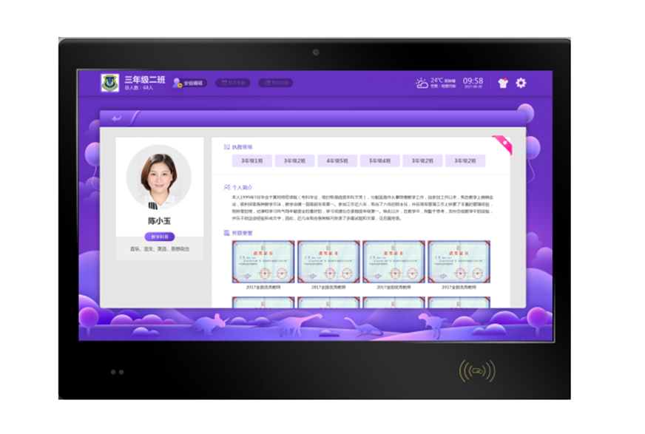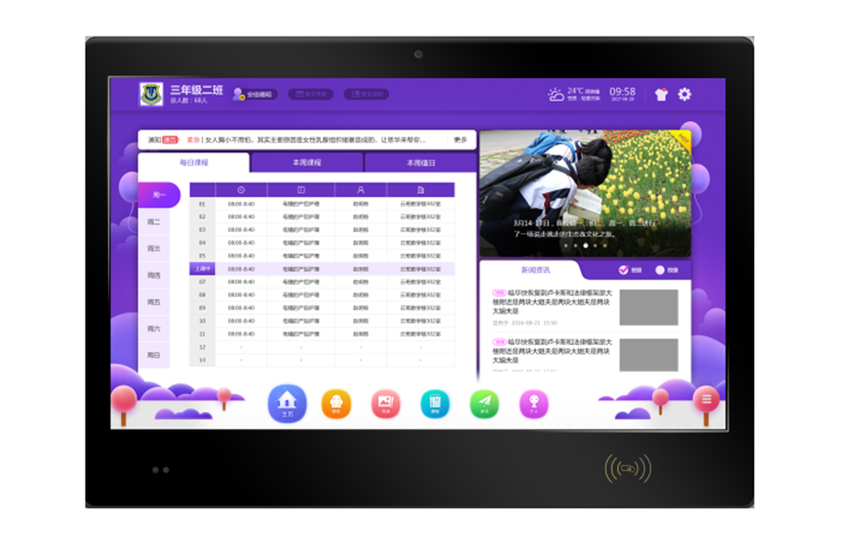
- 云看板系统应用
- 云看板首页
- 日期/天气：展示学校所在地实时日期、时间、温度、天气、空气质量（实时监测PM2.5等环境质量）；
- 学校信息：看板居中区域学校logo处，点击可显示学校介绍，包括校训、文化、学校概况等；
- 校园通知：在首页上边缘上下翻页的形式展示校园发布的通知，系统默认滚动展示最新一条校园通知，点击更多则可查看全部校园通知信息；
- 首页视频：看板首页实时无声循环播放学校置顶视频（最多支持3条），充分展示学校信息化建设成果。
- 教师
- 学校管理：展示学校管理人员信息，包括头像、姓名、职位等信息；
- 教职工：展示学校任职教职工信息，包括头像、姓名、职位等；
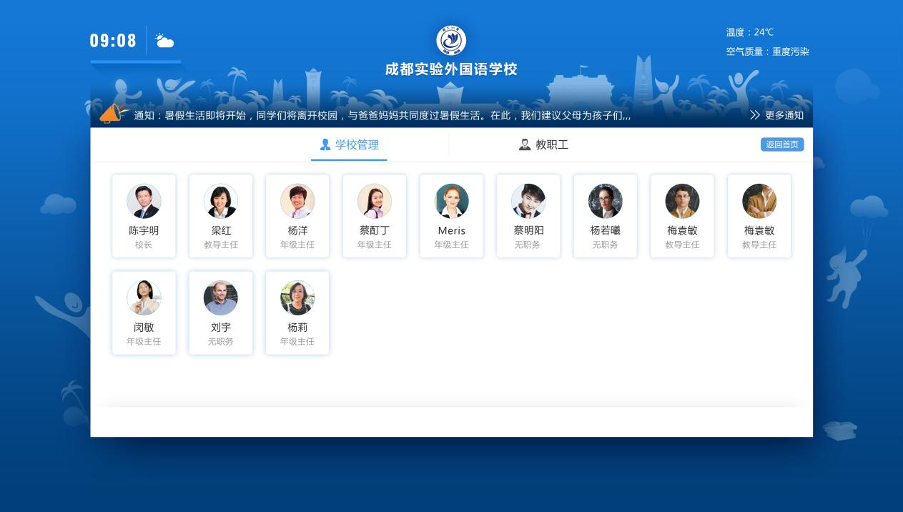
- 视频
- 校园风貌：可以上传关于学校的宣传片或者介绍视频，展示动态展示学校风貌；
- 校园活动：可以上传学校组织的活动视频，比如运动会、文艺比赛等等，展示学校文化建设成果；
- 师生风采：共享风采视频，集中展示学校优秀教师学生的资料视频，体现学校教育教学成果；
- 其它视频：学校可以在此类目下共享一些优秀的本地视频资源或者优秀的教学内容。
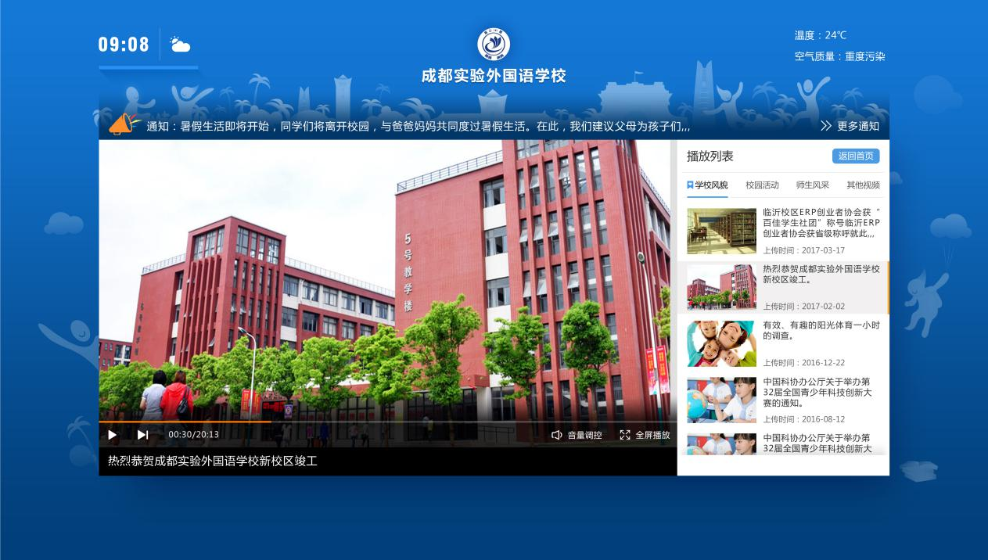
- 教师考勤
点击进入教师考勤，可实时显示所有时间段的考勤信息，系统统计到勤情况，以柱状图立体呈现，同时自动计算到勤、缺勤比例。
点击每个时间段的柱状图可查看该时间段详细的教师考勤信息。
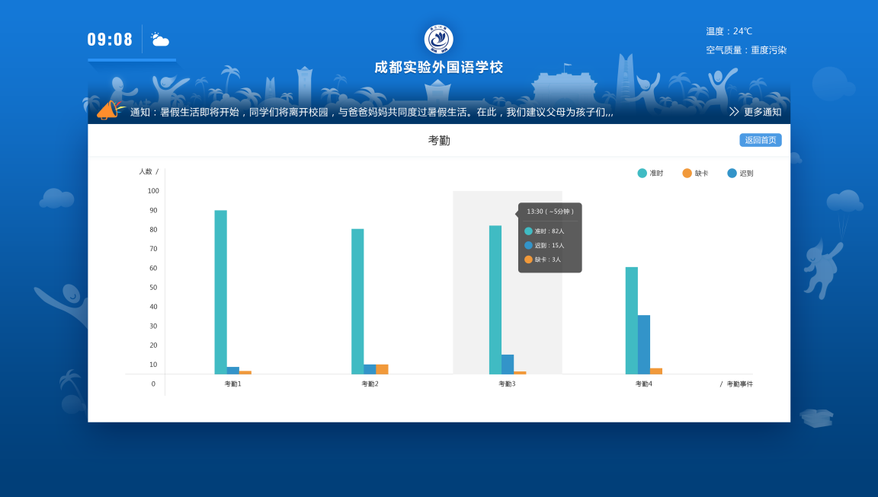
- 教学楼
- 公共教室：实时显示各公共教室信息情况，包括教室名称、上课状态、上课班级、任课教师、科目信息、教室位置等；
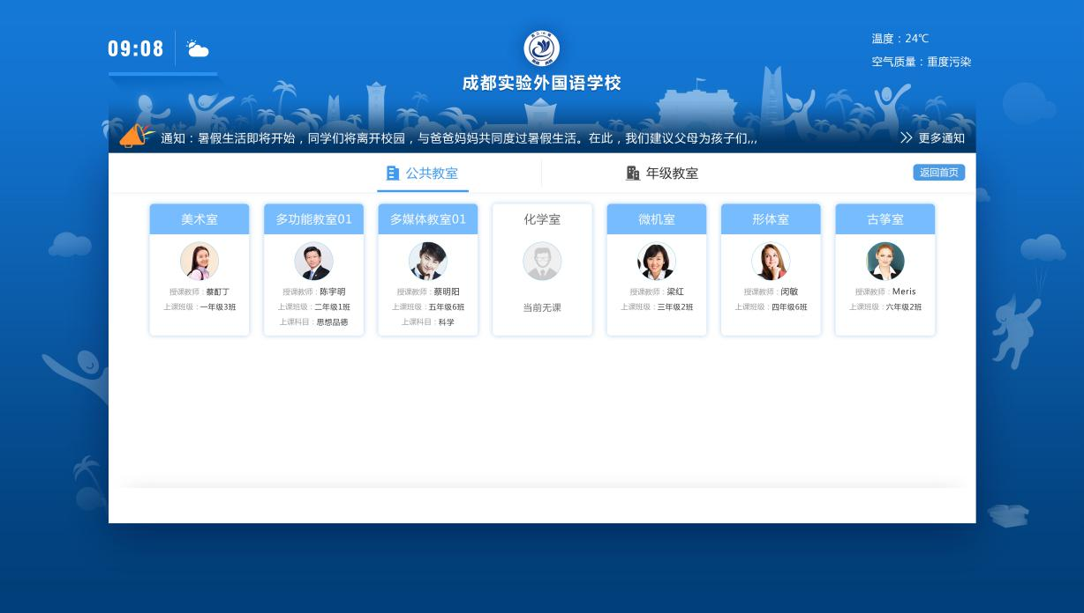
- 年级教室：展示各年级教室情况，可按年级进行分类查看，动态展示各教室上课信息，包括教室名称、上课状态、上课班级、任课教师、科目信息、教室位置等
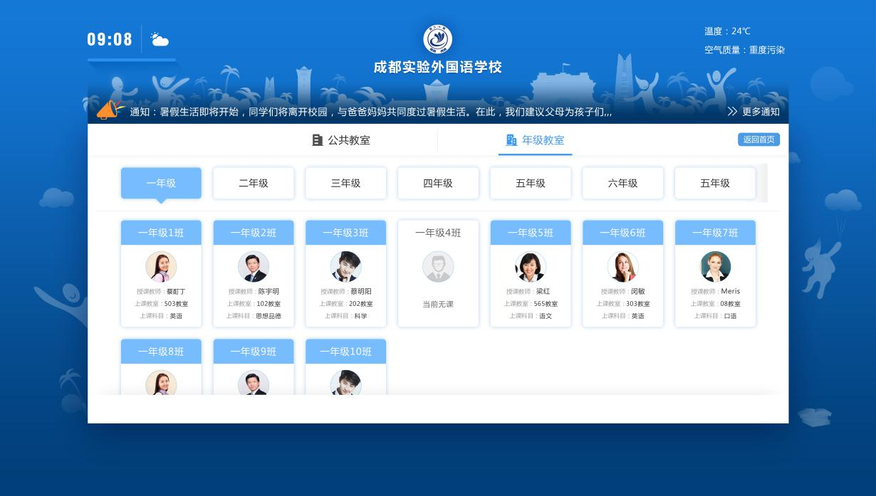
- 教师风采
展示教师风采信息，并列式显示优秀教师信息，点击姓名进入教师风采信息界面，可在教师风采内显示教师基础信息、教师介绍以及关于该教师的所有风采图片。
点击风采列表可查看该教师所获历史荣誉信息。
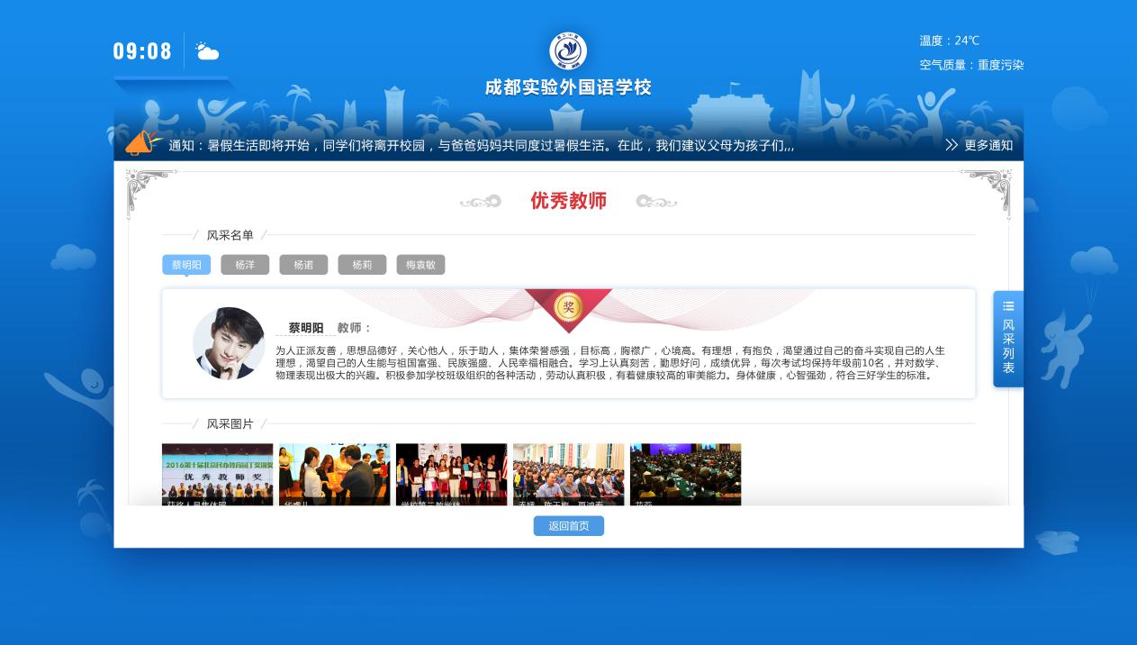
- 学生风采
展示学校风采信息，在风采名单里点击学生姓名即可查看该生风采信息，包括学生介绍、风采照片以及风采荣誉列表。
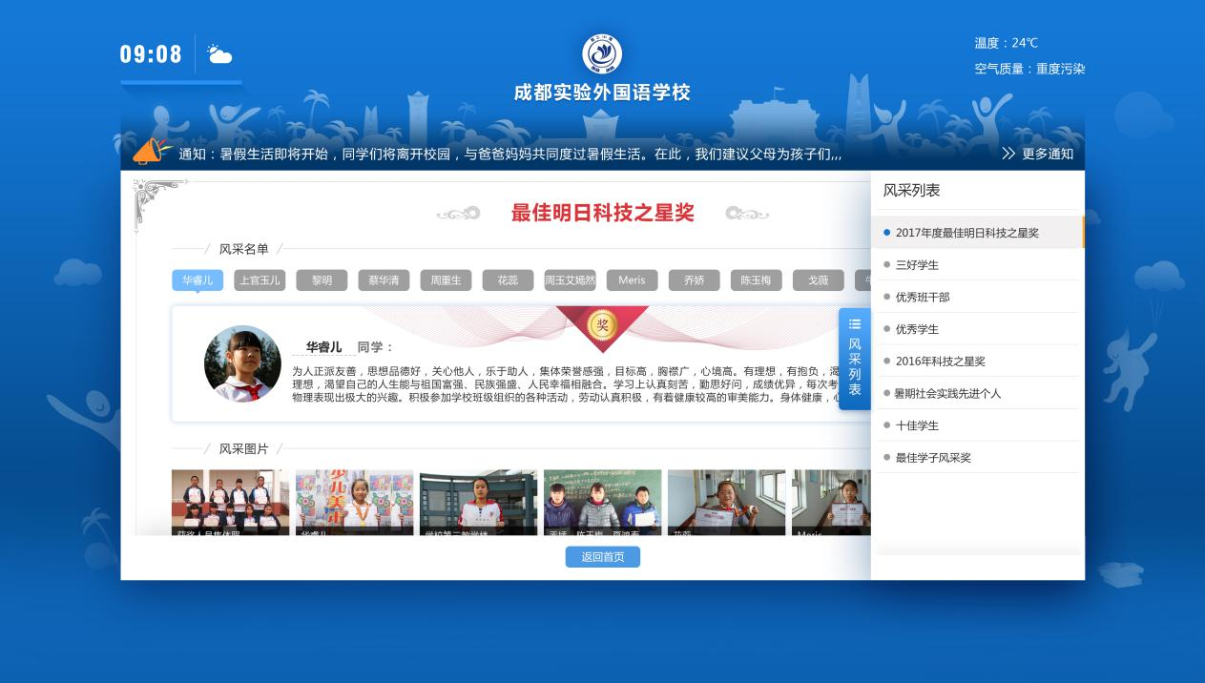
- 校园
展示校园照片，可左右滑动展示，也可点击查看每个照片的大图。
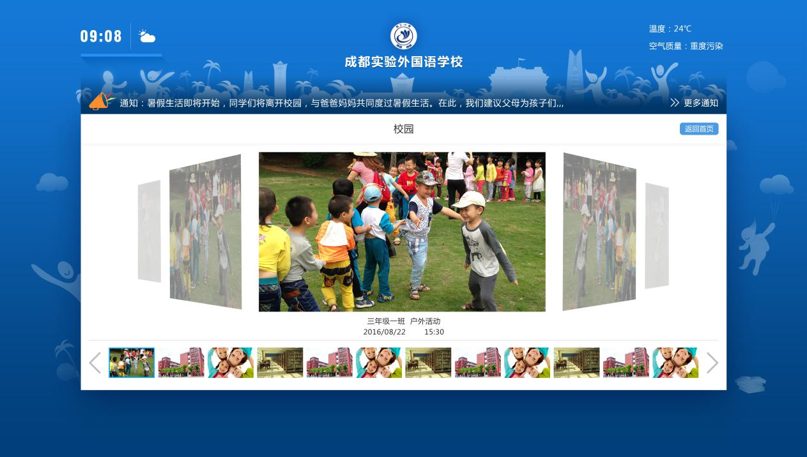
- 新闻
展示学校校园新闻，包括图文信息，侧边栏可点击切换新闻内容。
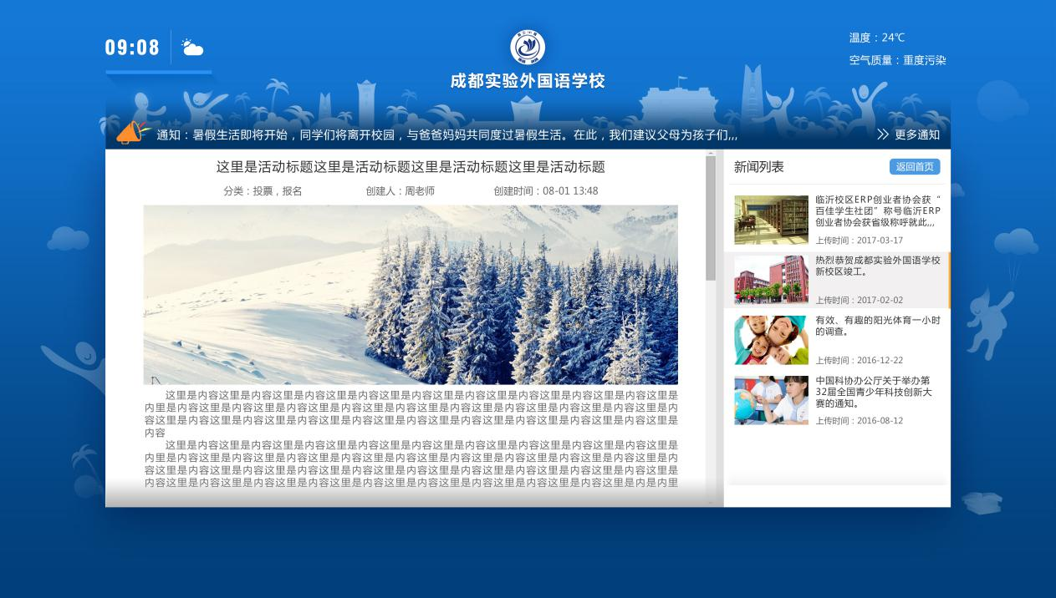
- 活动
展示学校活动内容，教师可点击侧边栏选择学校活动进行查看，可在看板终端直接参与活动，后台数据实时同步。

智慧班牌云平台
- 基础数据库
基础数据库系统是按照教育行业编码标准而设计的标准数据库，包括学校信息、教师信息、教室信息、学生信息、课程信息、考试信息、考勤信息等，通过建设基础数据库系统可为教育信息化建设打造坚实基础，减少重复性投入。
平台基于互联网，主要将贯穿在教育日常工作中的学生、教师、资产和管理等基础数据，按规范格式统一保存在数据中心。在技术支撑服务平台基础上，统一建设各类教育信息化应用，实现标准化、规范化的统一数据管理，便于各级教育主管部门进行数据管理和统计分析。
基础数据库系统包括基础数据管理、统一认证服务、接口服务三大服务功能。
- 基础数据管理
平台统一管理各级单位、学校、教师、学生、家长基础数据信息，实现基础通用数据的维护一致性，以及对教育管理部门核心系统提供接口服务，主要包括以下部分：
- 管理各级单位、学校基础信息，包括单位名称、编码、负责人、联系方式、类别、区域等，可以对所有单位信息单个新增、修改、删除，或者进行批量导入新增、删除操作；
- 管理单位和学校内所有教职工数据，包括教师姓名、身份证、手机、职称、职位、部门、编号、卡号等，对区域内教师信息逐个进行新增、修改、删除，或进行批量导入新增教职工操作；
- 管理学校内所有学生数据，包括学生姓名、学号、入学年份、学校名称、卡号、家长姓名、手机号等，对学校内所有学生数据逐个进行新增、修改、删除，或进行批量导入、删除数据操作；
- 管理学校内所有教室数据，包括多功能教室，分别对应的教学班及课表。
- 身份认证管理
身份认证管理从产品理念、功能、性能、易用性以及性价比等方面完善平台；而且在研发、实施、市场、营销服务等方面进行专业化分工，为学校客户提供优质的服务。
身份认证管理平台采用全新的认证机制，相较于其它身份认证与管理平台有以下功能升级：
- 灵活的审核，提升注册效率
学校管理人员登陆联想智慧教育云平台官网，填写学校注册相关内容，即可进行学校注册申请，平台工作人员急速审核。
学校教师可登录网站注册账号，自主搜索查找对应学校，进行加入申请，由学校管理人员自主审核。
学校管理人员亦可在平台批量邀请相应的教师加入学校。
- 快速的密码找回机制，完善用户体验
提供“忘记密码”的找回途径，通过用户注册时使用的手机号进行短信验证，申请密码找回或通过致电客服来找回或更改密码；
- 严密的初始化信息校验，保障信息统一规范
提供用户初始化信息校验，如果用户的密码强度或者其它信息不符合配置标准，可强制用户修改；
- 信息发布
- 教师通知
平台可支持发布教师通知，可自主选择单个或者全校通知，通知可以平台消息、微信消息及短信的形式送达。
- 班级通知
学校教师可登陆平台发布家校通知，可按个人、班级或全部发送，班级可分为常规班和教学班，更适合新课改的要求。
- 风采
学校及班级管理人员可登陆平台，上传班级或者学校的风采照片，包括班级活动照片、风采视频、班级荣誉、优秀作品、杰出师生等。
- 新闻
学校及班级管理人员可在云平台上进行相应权限的学校新闻、班级新闻发布，及时更新学校动态。
- 活动
学校及班级管理人员可在平台中发布学校及班级活动，活动可设置活动时间，是否投票，是否报名等一系列自定义功能，活动发布支持图文形式
- 考勤到课管理
- 考勤规则
系统平台根据角色权限的不同，开放相应功能，学校管理员角色可以在线设置学生的考勤规则，包括周一到周日的多个时段，进行细化统计。
- 刷卡考勤
学生可在联想云班牌终端刷卡区域刷卡，终端上的内置刷卡器则会实时读取刷卡考勤数据，上传至后方云平台。
- 考勤统计
联想云班牌终端实时上传考勤数据，平台将自动进行记录统计，相应角色权限的账户，可登陆平台，查看年级或全校的学生考勤记录及考勤统计。
- 到课管理
系统可设置选修课到课考勤，学生在上课区间刷卡，平台自动实时统计到课情况，方便教师知晓。
- 选课走班
- 课程库
- 添加课程
学校管理人员可在系统平台里设置学校课程库，该课程库为全校所有课程信息的汇总，添加课程时需添加课程名称、授课教师、课程分级、是否签到打卡、是否开启选课等。
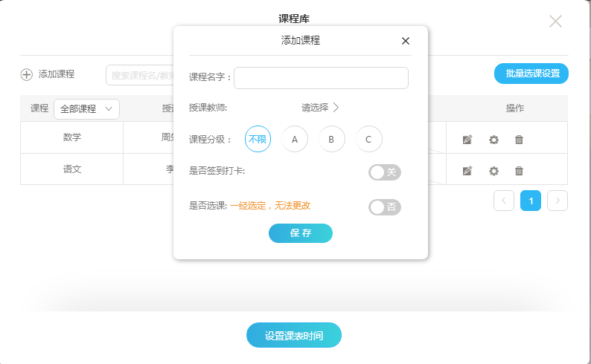
- 设置课表时间
添加课程信息后可设置对应课程作息表，课程作息表支持每天十二节课的作息设置。
- 调配教室
学校管理人员在系统中需先新建教室，注明教室所在位置，然后新建年级班级信息，在调配教室功能下将教室与班级一一匹配。
- 选课设置
在新建选修课程时，选择开启选课，则学生就可以在联想云班牌上直接进行选课报名，任课教师可审核学生报名是否通过，数据实时与联想云班牌终端交互呈现。
- 教室课程表
学校管理人员可在系统中设置每个教室的教室课程表，课程表的课程内容可以直接找到课程库里的课程信息进行添加
- 走班管理
完成选课后，学生即可以在个人课表及教室课表中看到相应的数据，包括课程信息、任课教师、到课学生、在相应的时间段会自动显示对应的班级信息。
- 资源管理
平台为学校提供统一的资源内容开发、存储、交流、共享管理平台，能够实现资源管理、资源分类、资源检索、资源上传、资源下载等多项功能。
以“课程”为中心集成网络“教”与“学”环境的先进的网络教学方式，利用网络平台向学生传授新知识、新理念和新技能，为教师提供了一个全新的相互学习、相互交流和共同提高的全新体验。
- 上传资源
教师通过此功能将组织好的资源上传到系统中，资源包括教案、素材、课件、习题、课堂实录等图文及音视频文件。
- 教案是指教学参考案例，主要包括教案、示范课、教学活动等；
- 素材包含动画、视频、图片、文字等类型素材；
- 课件主要是教学参课件；
- 习题主要由习题、试题组成；
- 课堂实录是指主要为课堂的录播视频文件。
- 资源共享
个人资源在上传后，即可以在平台资源管理模块呈现。教师在进行备课及翻转课堂内直接引用，也可共享个人上传的资源，选择共享后，学校所有教师都可查阅所需资源。资源共享可使学校的教学内容有所记录，让学生的学习不仅限于课堂，达到温故知新，可以随时巩固知识面，随时查漏补缺，多次学习遗漏知识点。
- 翻转课堂
- 课堂要点
教师可在平台上选择课表上的课程信息，添加知识点内容，提炼知识点使学生能够快速领悟上课重点，教师亦可在课堂要点模块下填写本节课的课堂寄语，写出想要学生提前预习的内容或者要注意的地方，使学生更能有的放矢
- 课堂签到
在这节课开启课堂签到功能后，学生可进行到课考勤，平台自动统计到课考勤数据，实时更新至联想云班牌终端，使教师更能把握课堂信息。
- 翻转课件
教师可在上课前上传关于本节课的课件及资源内容，系统实时更新至联想云班牌终端，学生可点击查看相关课件信息，让教学资源触手可及。
- 课堂反馈
学生在课后可在联想云班牌终端上进行本节课的课后反馈，联想云班牌终端数据实时同步至云平台，平台自动进行统计，以便教师及时了解课堂教学成果，调整教学节奏，提高学习效率。
- 作业布置
教师可平台作业布置模块下布置关于本节课的课后作业，学生可在联想云班牌终端该模块下点击查看，避免作业消息遗漏。

